**Қолданбалы есептерді математика сабағында қолдану**

Қазіргі қоғамда білім беру жүйесінде білім беру нәтижелерінің оқушылардың күнделікті өмірде кездесетін өмір талаптарына сәйкес келмеуі мәселесі тұр. Бұл проблемалар әртүрлі халықаралық бағдарламалармен оқушылардың білім жетістіктерін бағалау нәтижесінде көрінеді. Мысалы, PISA, ББЖМ (білім алушылардың білім жетістіктерінің мониторингі). Әр түрлі ақпараттарды талдай отырып, оқушылар ХХІ ғасырдың дағдыларын іргелі білім, құзыреттілік және мінез-құлық белгілері ретінде дамытуы керек деген қорытынды жасауға болады.

Оқушылардың осы дағдыларын арттыру міндеті қазіргі уақытта өзекті мәселе болып табылады, оның ішінде математикалық сауаттылықты дамыту жеке тәсілді қажет етеді. PISA есептерінің контексті оқушылардан математика бойынша белгілі бір білімді ғана емес, сонымен қатар басқа ойлау тәсілін де талап етеді. Көп жағдайда бұл мәселенің міндеттері қолданбалы бағытқа ие және бірнеше жолмен шешіледі, яғни оқушылардан конвергентті ,логикалық, сыни, креативті ойлаудан басқа, дивергентті ойлау қажет. (***Дивергентті ойлау*** *— бұл бір мәселені шешу үшін көп идеяларды ойлап табуға мүмкіндік беретін шығармашылық ашылу әдісі. Дивергентті және конвергентті ойлаудағы айырмашылықтар: конвергентті ойлауының бір идеяға бағытталған, логикалық ойлауды қамтитын, ал дивергентті ойлауының көбірек шығармашылығы бар, әдетте стихиялы ретінде қарастырылатын*).

Сонымен қатар берілген есепердің мәнін талдай білу. Мәселен, математика сабақтарында қолданбалы есептерді шығарған кезде, оқушыларға алған білімдерін күнделікті өмірмен байланыстыру қиынға соғады. Қолданбалы есептерді шығарған кезде оқушылар тапсырманың мәтінін талдай білуі, шешу жоспарын құрып, мәселені шеше білуі керек. Есептің соңында жауаптың дұрыстығын ексере білу керек.

Менің ойым бойынша сабақта қолданбалы есептерді қалай пайдалану керек, ол: - оқушылардың назарын математикалық әдістердің тиімді екеніне назар аудару. Және есепердің қолданбалы сипатын нақты мысал реінде көрсету. - оқушылар берілген теория мен тапсырмалардың маңыздылығын түсіну мақсатында, теориялық материал мен тапсырмалардың (есепердің) бір-бірімен байланысын көрсеу. – математиканы нақты қоршаған ортада қолдануын ашатын есептерді сабақта пайдалану керек.

*Мысалы:* **Көлсай көлдері**  («Трапецияның орта сызығы» тақырыбына)

*Көлсай көлдері — Қазақстандағы ең әдемі жерлердің бірі. Бұл Іле Алатауындағы 2000 м биіктікте орналасқан бір аттас өзеннің таза мұзды суымен толтырылған үш жасыл көл екен. Осы көлдерде тек бұлақ немесе ағын суында мекендейтін алабалық бар, ал төңіректегі тауларда маралдар, тау текелері және аюларда мекендейді.*

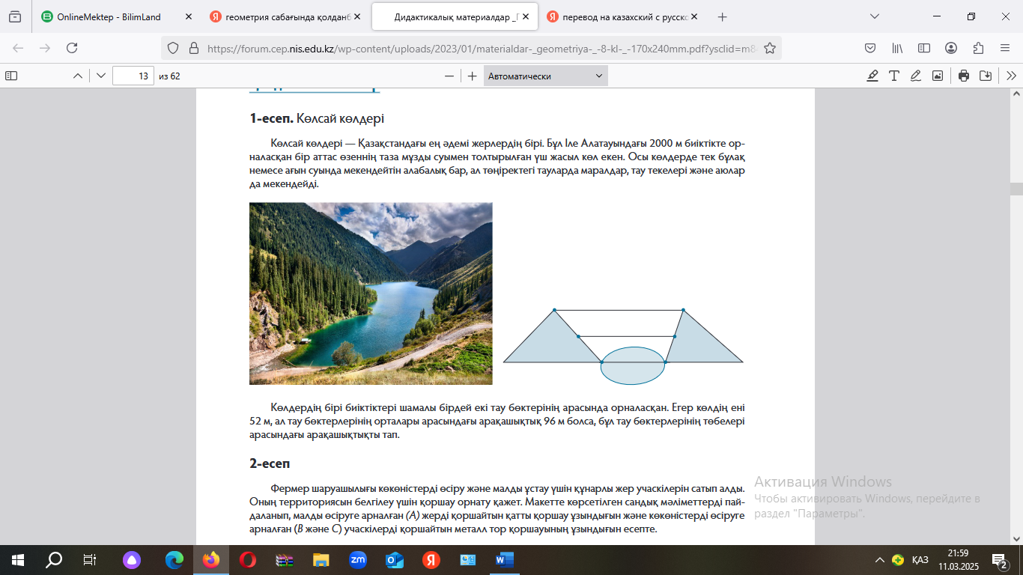

*Көлдердің бірі биіктіктері шамалы бірдей екі тау бөктерінің арасында орналасқан. Егер көлдің ені 52 м, ал тау бөктерлерінің орталары арасындағы арақашықтық 96 м болса, бұл тау бөктерлерінің төбелері арасындағы арақашықтықты тап*. - қолданбалы сипаттағы тапсырмаларды жүйелі түрде қолдану керек. Бір-екі сабақта пайдаланған қолданбалы есептерді оқушылармен шығарып, олардың «жалпы қолданбалы есептерді шешу дағдылары қалыптасты» деуге болмады.

Начало формы